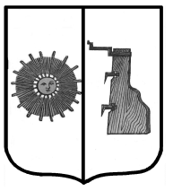

Российская Федерация
Новгородская область
Боровичский район
СОВЕТ ДЕПУТАТОВ ТРАВКОВСКОГО СЕЛЬСКОГО ПОСЕЛЕНИЯ

РЕШЕНИЕ

26.06.2019г. № 199
п. Травково

О признании утратившим силу решения Совета депутатов
Травковского сельского поселения от 14.11.2017г. № 115

В целях приведения нормативно правовых актов в соответствие с действующим законодательством

Совет депутатов Травковского сельского поселения
РЕШИЛ:
1. Отменить решение Совета депутатов сельского поселения от 14.11.2017г. № 115 «Об утверждении структуры Администрации Травковского сельского поселения».
2. Опубликовать настоящее решение в бюллетене «Официальный вестник Травковского сельского поселения» и разместить на сайте Администрации сельского поселения.

Глава сельского поселения Я. Н. Орлова

